PMQA
Questions & Answers

คำถามที่พบบ่อย : แนวทางการดำเนินการตามตัวชี้วัด PMQA ปี 2552

1. คำถาม รายงานผลการมอบอำนาจ ตาม LD 2 ควรมีขอบเขตเพียงใด
คำตอบ เจตนารมณ์ของการรายงานผลการมอบอำนาจเพื่อให้เป็นไปตามพระราชกฤษฎีกาว่าด้วย
การมอบอำนาจ พ.ศ. 2550
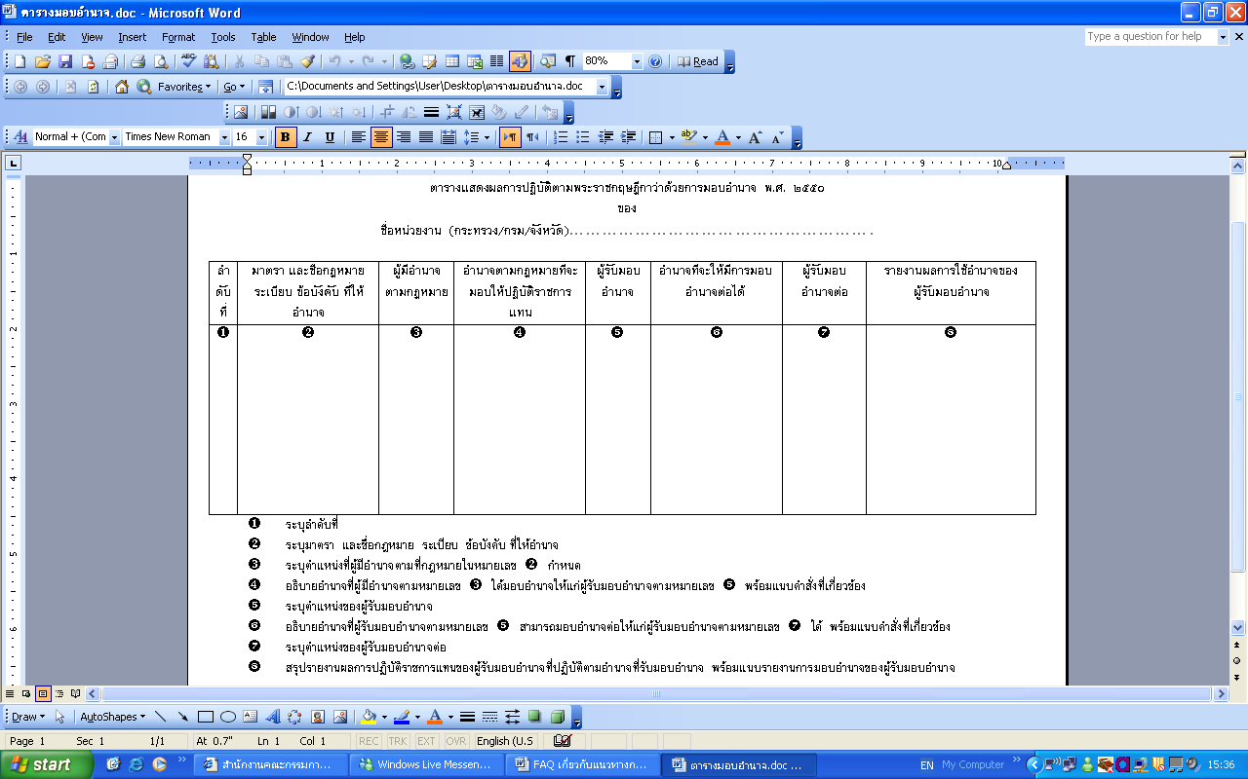
ตัวอย่างแบบฟอร์มการมอบอำนาจ

2. คำถาม LD 6 รายงานการตรวจสอบการปฏิบัติตามกฎ ระเบียบ และข้อบังคับ ใช้เอกสารของ
คณะกรรมการตรวจเงินแผ่นดินได้หรือไม่
คำตอบ ได้ เพราะวัตถุประสงค์ของประเด็นนี้ ต้องการให้ระบบการควบคุมภายในเป็นไปตาม
มาตรฐานการควบคุมภายในของคณะกรรมการตรวจเงินแผ่นดิน

3. คำถาม LD 7 ถ้าส่วนราชการไม่มีเรื่องที่มีผลกระทบทางลบต่อสังคมจะดำเนินการอย่างไร
คำตอบ วัตถุประสงค์ของ LD 7 เป็นไปตามพระราชกฤษฎีกาว่าด้วยหลักเกณฑ์และวิธีการบริหาร
กิจการบ้านเมืองที่ดี พ.ศ. 2546 มาตรา 8 (3) ซึ่งระบุว่าก่อนเริ่มดำเนินการส่วนราชการต้อง
วิเคราะห์ผลดีผลเสียให้ครบทุกด้าน กำหนดขั้นตอนการดำเนินการที่โปร่งใส มีกลไก
ตรวจสอบการดำเนินการในแต่ละขั้นตอน ในกรณีใดที่มีผลกระทบต่อประชาชน ส่วนราชการ
ต้องดำเนินการรับฟังความคิดเห็นของประชาชน และชี้แจงทำความเข้าใจเพื่อให้ประชาชน
ได้ตระหนักถึงประโยชน์ที่ส่วนรวมจะได้รับจากภารกิจนั้น

ดังนั้น แม้ส่วนราชการจะไม่มีเรื่องที่มีผลกระทบทางลบต่อสังคม แต่ส่วนราชการต้องมี
มาตรการป้องกัน เพื่อให้มั่นใจว่า การดำเนินการทุกเรื่องที่อาจส่งผลกระทบต่อสังคม
ส่วนราชการได้ตระหนักและหาทางป้องกันไว้แล้ว เช่น ทุกโครงการได้กำหนดให้มี
การวิเคราะห์ผลกระทบที่คาดว่าจะเกิดขึ้นกับสังคม พร้อมแนวทางป้องกันปัญหา เป็นต้น
4. คำถาม การวิเคราะห์ความเสี่ยงตาม SP 7 มีแนวทางการวิเคราะห์อย่างไร
คำตอบ การกำหนดความเสี่ยงใน sp 7 มีที่มาจากการรวบรวมความเสี่ยงที่กระจายอยู่ในแต่ละหมวดของ PMQA มารวมไว้ที่ sp 7 เพื่อให้การจัดทำแผนบริหารความเสี่ยงมีความครอบคลุมในทุกด้าน ซึ่งความเสี่ยงแบ่งออกเป็น 4 ด้าน ได้แก่ ความเสี่ยงเชิงยุทธศาตร์ ความเสี่ยงด้านธรรมาภิบาล ความเสี่ยงด้านเทคโนโลยีสารสนเทศ และความเสี่ยงด้านกระบวนการ
แนวทางการวิเคราะห์ความเสี่ยงสามารถดำเนินการ สามารถดูรายละเอียดเพิ่มเติม คลิกที่นี่
5. คำถาม การดำเนินการตาม CS 9 หากกรมมีมาตรฐานการให้บริการอยู่แล้ว เพียงพอหรือไม่
คำตอบ ในการดำเนินการตาม CS 9 ประกอบด้วย 2 ส่วน คือ
1. การดำเนินการตามลดขั้นตอนระยะเวลาที่เคยได้ดำเนินการตาม พ.ร.ฎ.ฯ มาตรา 37 ซึ่งต้องกำหนดระยะเวลาการให้บริการ รวมทั้งจัดทำแผนภูมิหรือคู่มือการติดต่อราชการประกาศให้ผู้รับบริการและผู้มีส่วนได้ส่วนเสียทราบ
2. ส่วนราชการควรกำหนดวิธีปฏิบัติของบุคลากรในการให้บริการอย่างชัดเจน เพื่อให้มั่นใจว่าจะบุคลากรจะมีมาตรฐานให้บริการเป็นไปในทิศทางเดียวกัน เพื่อสร้างความพึงพอใจให้กับผู้รับบริการ อย่างน้อยควรมีการจัดทำคู่มือการให้บริการ 1 งานบริการที่สำคัญ
6. คำถาม การประกันคุณภาพของการฝึกอบรมใน HR 4 ดำเนินการอย่างไร
คำตอบ วัตถุประสงค์ของการประกันคุณภาพ เพื่อให้การดำเนินการจัดอบรมของส่วนราชการมีประสิทธิภาพ ซึ่งส่วนราชการสามารถกำหนดหลักเกณฑ์การประเมินได้เองตามความเหมาะสม สามารถดูตัวอย่างหลักเกณฑ์ฯ ได้จากคู่มือตัวชี้วัด (กรม) หน้า 104

7. คำถาม การดำเนินการตาม IT 7 เรื่องการจัดการความรู้
7.1 ในกรณีที่ประเด็นยุทธศาสตร์ตามคำรับรองการปฏิบัติราชการประจำปีงบประมาณ พ.ศ. 2552 ของส่วนราชการมีเพียงหนึ่งประเด็นยุทธศาสตร์ซึ่งไม่สอดคล้องกับแนวทางการจัดทำแผน การจัดการความรู้ที่ทางสำนักงาน ก.พ.ร. กำหนดให้ส่วนราชการเลือกองค์ความรู้ที่จำเป็นอย่างน้อย 3 องค์ความรู้จาก 3 ประเด็นยุทธศาสตร์ที่แตกต่างกันมาจัดทำแผนการจัดการความรู้
คำตอบ ให้ส่วนราชการจัดทำแผนการจัดการความรู้ 3 แผนจากหนึ่งประเด็นยุทธศาสตร์โดยกำหนดองค์ความรู้ที่แตกต่างกันอย่างชัดเจนมาจัดทำแผน เช่น การวิจัย…, การพัฒนาบุคลากรในเรื่อง…, การผลิตหลักสูตร… เป็นต้น
7.2 ในกรณีที่ประเด็นยุทธศาสตร์ตามคำรับรองการปฏิบัติราชการประจำปีงบประมาณ พ.ศ. 2552 ของส่วนราชการมีเพียงสองประเด็นยุทธศาสตร์ซึ่งไม่สอดคล้องกับแนวทางการจัดทำแผน การจัดการความรู้ที่ทางสำนักงาน ก.พ.ร. กำหนดให้ส่วนราชการเลือกองค์ความรู้ที่จำเป็นอย่างน้อย 3 องค์ความรู้จาก 3 ประเด็นยุทธศาสตร์ที่แตกต่างกันมาจัดทำแผนการจัดการความรู้
คำตอบ ให้ส่วนราชการจัดทำแผนการจัดการความรู้ 3 แผนโดยหนึ่งประเด็นยุทธศาสตร์จัดทำ 2 แผนและให้กำหนดองค์ความรู้ที่แตกต่างกันอย่างชัดเจน อีกหนึ่งประเด็นยุทธศาสตร์จัดทำอีก 1 แผน
7.3 หากส่วนราชการจำเป็นจะต้องจัดทำแผนการจัดการความรู้โดยเลือกองค์ความรู้ซ้ำเดิมซึ่งไม่เป็นไปตามที่ทางสำนักงาน ก.พ.ร. กำหนดให้ส่วนราชการเลือกองค์ความรู้ที่จำเป็นอย่างน้อย 3 องค์ความรู้จาก 3 ประเด็นยุทธศาสตร์ที่แตกต่างกันมาจัดทำแผนการจัดการความรู้และไม่ควรซ้ำกับองค์ความรู้ที่ส่วนราชการได้เคยเลือกมาจัดทำแผนการจัดการความรู้ในปีที่ผ่านมาแล้ว (ข้อ 2.2)
คำตอบ ทางส่วนราชการสามารถทำได้แต่ให้ระบุในแผนการจัดการความรู้ที่จัดทำขึ้นว่าเป็นการต่อยอดจากองค์ความรู้เดิมโดยแสดงให้เห็นถึง ความต่างจากเดิมอย่างชัดเจนพร้อมทั้งระบุถึงเหตุผลและความจำเป็นในการเลือกเนื่องจาก...

8. คำถาม แผนการสร้างความก้าวหน้าในสายงานตาม HR 5 หมายถึงอะไร

คำตอบ แผนการสร้างความก้าวหน้าในสายงาน (Career Path) คือ การกำหนดเส้นทางความก้าวหน้าในการทำงานซึ่งบุคลากรจะสามารถก้าวหน้าได้ภายในองค์กร เส้นทางสายงานจะแสดงให้เห็นถึงแนวทางการเลื่อนตำแหน่ง จากระดับล่างสุดไปจนถึงสูงสุด หรือซึ่งจะเป็นสิ่งที่ช่วยสร้างเป้าหมายและแรงจูงใจในด้าน ความก้าวหน้าให้กับบุคลากร เส้นทางความสำเร็จในงานไม่จำเป็นต้องโยกย้ายในระดับสูงขึ้นเท่านั้น อาจรวมถึง การโยกย้ายในระดับเดียวกัน เพื่อเป็นการเพิ่มเติมความรู้ในการทำงานให้กว้างขวางมากขึ้น การออกแบบเส้นทางสายงานให้เหมาะสม ควรประกอบด้วยปัจจัย ดังนี้
1) ตำแหน่งงาน (Position) เป็นสิ่งที่บ่งบอกระดับความ ก้าวหน้าในอาชีพ ตำแหน่งที่
สูงขึ้นจะแสดงถึงความก้าวหน้าและความสำเร็จอีกระดับจากการทำงานอาชีพนั้นๆ
        - 2) เป้าหมายของงาน (Target Job) เป็นสิ่งที่บ่งบอกว่าต้องทำงานให้ได้ตามเกณฑ์เท่าใด
            - จึงจะได้ก้าวไปยังตำแหน่งงานที่สูงขึ้น แต่ละองค์กรอาจมีหลักเกณฑ์ที่ไม่เหมือนกันใน
            - การชี้วัดเป้าหมาย เช่น อาจจะใช้จำนวนปีหรืออายุการทำงานเป็นเกณฑ์ นอกจากนี้ยัง
            - อาจใช้ปริมาณงานที่ทำ คุณภาพงานที่ทำ หรืออาจนำมาใช้ประกอบกันทั้งหมดก็ได้
  - 3) ขอบเขตของหน้าที่ (Functional Area) ในเส้นทางสายงานจะต้องมีการระบุขอบเขต
  - ความรับผิดชอบของการทำงานในแต่ละระดับเอาไว้ด้วย เพื่อให้บุคลากรได้ทราบถึง
  - หน้าที่และขอบเขตของงานที่จะต้องทำภายใต้ตำแหน่งงานนั้นๆ

